Структура технического паспорта
№ | Структура | Фото | Описание
1. | Название конструктора  Набор Полидрон Гигант «Строительство дома» | 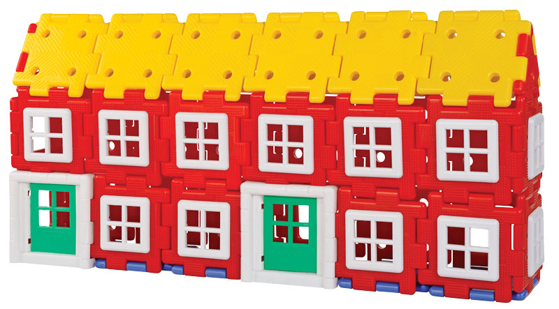 | Конструктор Полидрон Гигант «Строительство дома» предназначен для групповой игровой деятельности. Идеальное и простое в использовании решение для развития логического и пространственного мышления. Большие объемные формы конструкций развивают как группы мелких, так и крупных мышц, позволяя лучше «почувствовать» реальные предметы, результаты своего труда. С помощью игрового набора дети смогут освоить даже самые необычные математические и пространственные задачи, научатся фантазировать и смогут придумать собственные модели и фигуры. Детали конструкторов надежные и долговечные, созданы из сверхпрочного пластика, идеально крепятся друг к другу, благодаря чему дети без труда смогут создавать 2- и 3-х мерные фигуры. Может применятся также и в подвижной игровой деятельности на свежем воздухе.  Комплектация: 16 квадратов, 8 равносторонних треугольников, 30 квадратов с отверстиями, 16 окон, 2 двери.
2. | Возрастная группа (от и до) | 2-7 лет
3. | Перечень и название деталей | 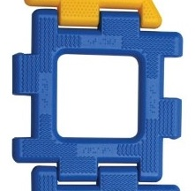 | Квадраты
3. | Перечень и название деталей | 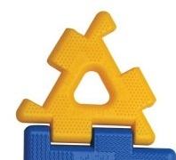 | Равносторонние треугольники
3. | Перечень и название деталей | 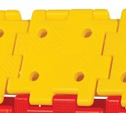 | Квадраты с отверстиями
3. | Перечень и название деталей | 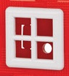 | Окна
3. | Перечень и название деталей | 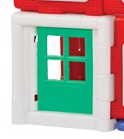 | Двери
4. | Типы соединений и креплений деталей конструктора (фото и название) | 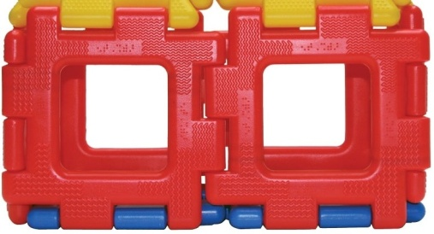 | Элементы конструкции соединяются край к краю благодаря своей уникальной технологии.
5. | Движущие механизмы (фото + описание) | - Отсутствуют
6. | Совместимость с другими видами конструктора (фото + способ соединения) | 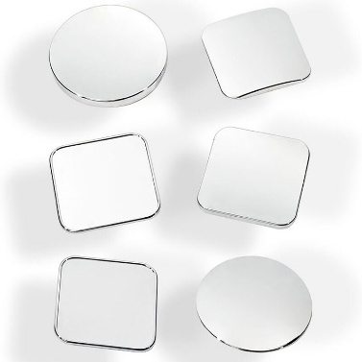 | Комплект встраиваемых зеркальных панелей
6. |  | 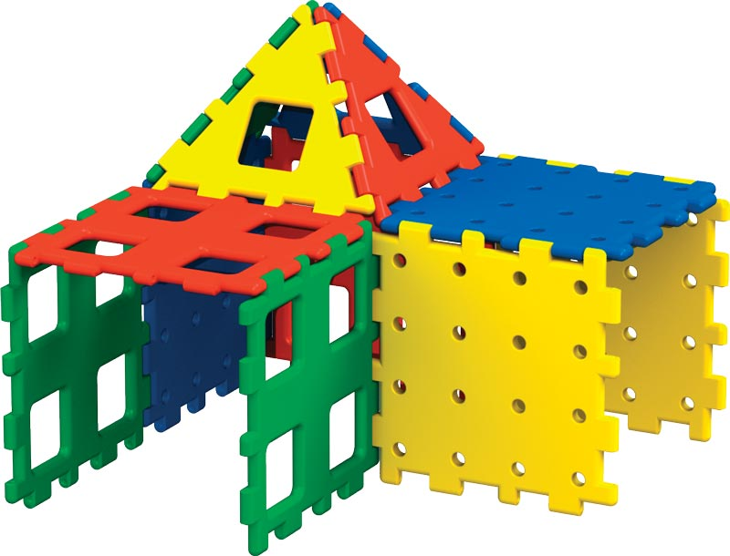 | Супер Гигант-3
6. |  | 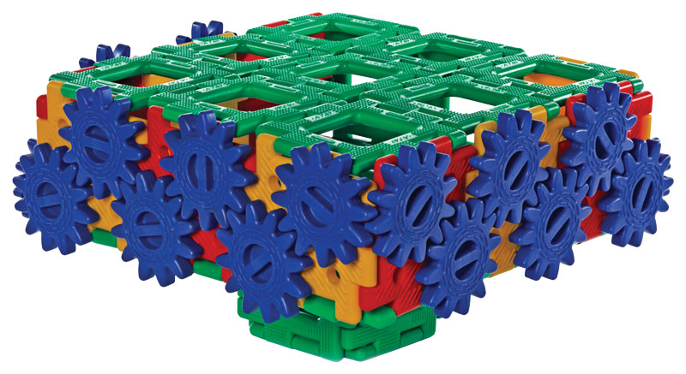 | Огромные шестеренки
 |  | 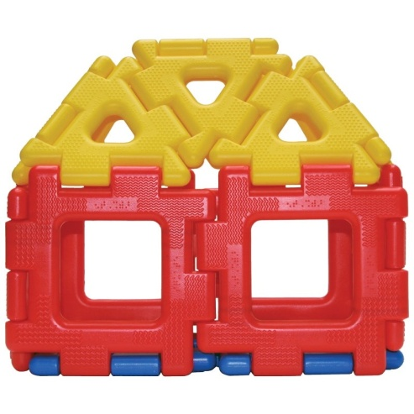 | Гигант (комплект на группу)
 |  | 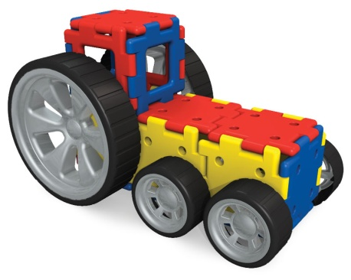 | Конструируем транспорт
7. | Возможности конструктора (фото + описание) | 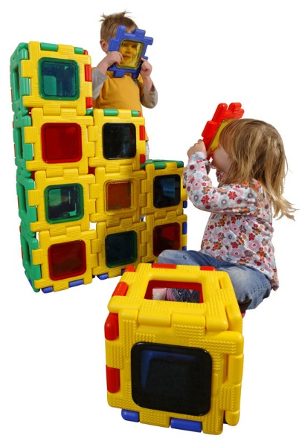 | В наборе «Строительство дома» достаточно деталей для того, чтобы выстроить огромные конструкции, сооружать замки, башни, дома, тоннели по которым можно проползти или что-то еще, что ребенок только пожелает, одновременно осваивая понятия фигур, 2- и 3-х мерных объектов, их текстуры. Дети учатся работе в команде претворяя свои идеи в реальность.  На одной из сторон каждой фигуры есть пометка на языке Брайля, благодаря чему дети смогут узнать об альтернативных формах общения. Настоящая находка для самых маленьких и для малышей, растущих в особой среде.
8. | Вариативность использования  (Описать варианты использования конструктора в других образовательных областях – его потенциал) | 1.Социально-коммуникативное развитие:  Умение работать самостоятельно, в парах и в группе. Снятие эмоционального напряжения, успешная социализация, развитие воли и целеустремленности.  2. Познавательное развитие:  Процесс соединения деталей развивает умение работать по предложенным инструкциям, умение классифицировать материал для создания модели. В игре дети осваивают понятия формы и пространства.  3. Художественно-эстетическое развитие:  Сочетание визуального и тактильного восприятия развивает умение творчески подходить к решению задачи.  4. Речевое развитие:  Умение излагать мысли в четкой логической последовательности. Развивает навыки, необходимые для публичного выступления.  5. Физическое развитие:  Работа с конструктором развивает моторику и координацию ребенка: ловкость и гибкость пальцев и кистей, точность движений, координацию движений обеих рук, что является важным фактором общего развития ребенка.
9. | Наличие учебно-методического комплекта | http://полидрон.рф/  http://полидрон.рф/files/doshkolka-2021.pdf

